Муниципальное бюджетное дошкольное образовательное учреждение
«Детский сад № 137»

Конспект занятия
с применением технологий STEAM образования
«Скоро в школу» с элементами алгоритмики
(с использованием мини-робота BEE-BOT умная пчела)
Подготовительная группа (6-7лет)

Выполнила:
воспитатель
Трушлякова Е.А.

Нижегородская область
Г. Дзержинск
2022
Цель: развитие у детей первоначальных умений и навыков решения логических и алгоритмических задач.
Задачи.
Образовательные: Способствовать формированию умения выстраивать простые умозаключения по результатам деятельности. Совершенствовать умения ориентироваться в пространстве, формировать навыки коммуникации и межличностного общения, работе в команде.
Развивающие: Развитие навыков проведения лабораторных опытов, развитие воображения, творческого, логического и образного мышления, способности систематизировать свойства и отношения в предметном мире; совершенствование ручной моторики.
Воспитательные: Воспитывать инициативу, настойчивость в достижение цели, самостоятельность, уважение друг к другу, желание помогать товарищам; поощрять стремление высказывать свои мысли. Воспитывать умение взаимодействовать друг с другом в решении практических задач; обеспечить психологическую готовность ребенка к обучению в школе.
Оборудование. Проектор, экран, ноутбук.
Учебник, пенал, линейка, дневник, тетрадь, красные круги. Для конструирования: пять контейнеров с магнитным конструктором, схемы. Для проведения опыта: стаканчики, вода в бутылках, лимонная кислота, пищевая сода, чайные ложки. 2 мини-робота BEE-BOT умная пчела, 2 поля, буквы: ш к о л а, цифры 1-5.
Ход занятия:
Воспитатель: - Все в сборе!
Взрослые и дети!
Мы можем начинать!
Но для начала,
Надо «Здравствуйте» сказать!
Дети: Здравствуйте.
На столе лежат: учебник, пенал, линейка, дневник, тетрадь.
Воспитатель: Что лежит на столе? Кому нужны эти предметы? Мы с вами находимся в детском саду, почему они оказались у нас? (ответы детей). А что такое школа? Скоро вы выпуститесь из детского сада и пойдете в школу, как вы думаете, что нужно уметь, чтобы было легче учиться в школе? (ответы детей). Читать и писать вас обязательно научат в школе, а сейчас вам нужно уметь слушать и слышать воспитателя, работать, не отвлекаясь; понятно рассказывать; быть самостоятельными в своих суждениях и поступках.
Воспитатель: Сейчас я предлагаю поиграть в школу. Скажите, как в школе учитель оценивает ответ ученика? (ставит отметки). Я буду оценивать ваши ответы с помощью геометрической фигуры, а какой вы узнаете, когда решите задачу. (На экране поле из геометрических фигур). Первую фигуру, с какой вы начнете ход, вы также должны отгадать. (педагог показывает листок бумаги, на котором изображено: зеленая клякса, два домика – большой зачеркнут и маленький, треугольник). Правильно, это зеленый маленький треугольник. Посмотрите на экран, найдите зеленый треугольник и проследите глазками: три клетки влево, две клетки вверх и одна клетка вправо. На какой фигуре вы остановились? Молодцы, это красный круг. Сейчас вам надо будет разделиться на две команды, а я буду каждому задавать вопрос, а вы должны быстро, четко и правильно отвечать на поставленный вопрос и за правильный ответ получите красный круг. Итак, мы начинаем игру. (педагог задает вопрос каждому ребенку, он отвечает и проходит за стол).
1. Ребенок, который учится в школе.
2. Занятие в школе.
3. Звуковой сигнал, обозначающий перемену в школе.
4. Перерыв между уроками.
5. В каком месяце дети идут в школу.
6. Знак сложения.
7. Знак вычитания.
8. Чем пишут на доске в школе.
9. Кто учит детей в школе.
10. Как называется отпуск в школе.
Дети делятся на команды: садятся за два стола.
Воспитатель: Скажите, ребята, если бросить вот этот лист бумаги в огонь, что с ним случится? (педагог показывает лист бумаги)
А почему вы так решили, вы же не видели, что этот конкретный лист горел в огне? (ответы детей)
Да, верно, бумага горит в огне.
Этот вывод мы сделали с помощью нашего мышления. Мыслим мы обо всем: что нас окружает, друг о друге. Вот, сегодня мы и будем развивать, и тренировать свое мышление. Мышление нужно нам для того, чтобы учиться, получать знания об окружающих нас предметах, вещах.
«Раздели на группы»
Упражнение на развитие умения систематизировать слова по определенному признаку.
Инструкция ребёнку: Как ты думаешь, на какие группы можно разделить эти слова?
а) Саша, Коля, Лена, Оля, Игорь, Наташа.
б) Какие группы можно составить из этих слов?
голубь, воробей, карп, синица, щука, снегирь, судак
«Найди общее слово»
Упражнение на развитие такой функции, как обобщение, а также способность к абстракции.
Инструкция: Каким общим словом можно назвать следующие слова:
а) понедельник, воскресенье, среда, четверг
б) январь, март, июль, сентябрь.
«Найди, что общего у следующих слов»:
а) хлеб и масло (еда)
б) нос и глаза (части лица, органы чувств)
а) Саша ел яблоко большое и кислое. Коля ел яблоко большое и сладкое. Что в этих яблоках одинаковое? разное?
б) Толя и Игорь рисовали. Один мальчик рисовал дом, а другой - ветку с листьями. Что рисовал Толя, если Игорь не рисовал дом?
«Что хорошо, что плохо?»
Цель: учить детей выделять в предметах и объектах окружающего мира положительные и отрицательные стороны
а) Мороженое (Хорошо - вкусное, летом освежает, плохо – можно заболеть ангиной).
б) Телевизор (Хорошо – можно смотреть любимые мультфильмы, узнать что- то новое, интересное, плохо – если долго смотреть телевизор и сидеть близко к экрану можно испортить зрение).
А теперь я вам загадаю загадки - задачи, внимательно слушайте
Вышла курочка гулять.
А за ней цыпляток 5
Вдруг один пропал куда-то. Сколько стало их, ребята? (4)
У мишутки будет бал
Он гостей к себе позвал
Кукол будет ровно шесть
И один зайчишка
Сколько чашек для гостей должен ставить мишка? (7)
Теперь вы должны составить задачи, а помогут вам картинки. (дети придумывают и записывают решение. Через документ камеру задачу транслируют на экран)
Физкультминутка «Стали дети ровно в круг»
Стали дети ровно в круг,
А затем присели вдруг.
Дружно сделали прыжок,
И над головой - хлопок.
А теперь все дружно
Прыгнем через лужу!
А сейчас идем по кругу,
Улыбаемся друг другу. (Движения по тексту)
Конструирование парами.
Воспитатель: Предлагаю вам выбрать себе соперника из другой команды, сядьте друг напротив друга и по схеме соберите фигуру из магнитного конструктора. Кто первый соберет, выигрывает и получает круг.
Опыт
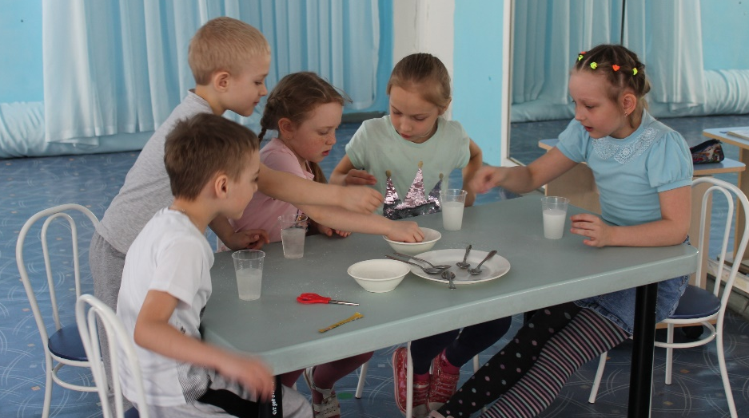
Воспитатель: Ребята, я знаю один интересный эксперимент. Давайте его и проведем.
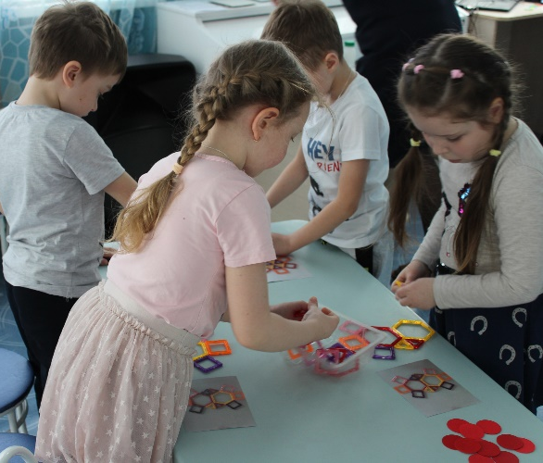
Налейте в стакан воду чуть больше половины стакана, теперь нужно насыпать в свои стаканы по ложечке лимонной кислоты и размешать. Как вы думаете, что получилось? (кислая водичка). В каждом доме есть такой чудесный порошок – пищевая сода. Возьмите по щепотке соды: на столе стоят блюдечки с содой, бросьте в свои стаканы. Что происходит? (идут пузырьки, как при кипении). Потрогайте посуду с водой (Она холодная). Правильно, создаётся видимость кипения, а на самом деле вода остаётся холодной. А теперь скажите, как мы заставили кипеть воду?
Вывод: при соединении лимонной (кислой) воды и пищевой соды происходит реакция, которая создаёт видимость кипения.
Воспитатель: Когда вы будете учиться в школе, у вас будет такой предмет - химия, там вы будете ставить разные опыты.
Программирование с использованием мини-робота BEE-BOT умная пчела

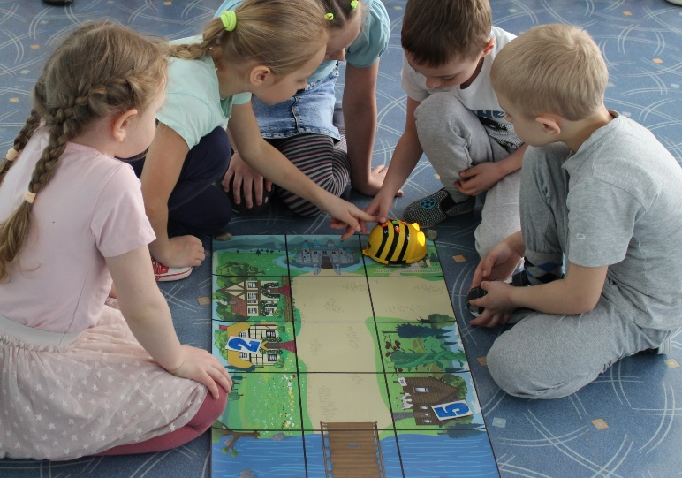
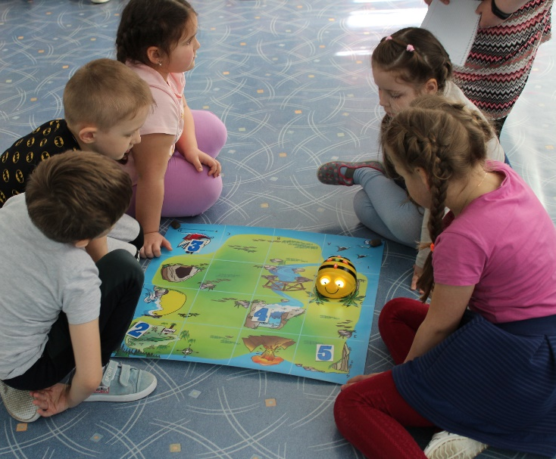
Воспитатель: на мольберте зашифровано слово. Мы с вами, будущими программистами, будем искать решение с помощью пчёлки-робота. Нужно на нашем поле проложить маршрут от цифры 1 до цифры 5. Сколько цифр? (5), сколько человек в каждой команде? (5). Значит, каждый из вас будет создавать маршрут. Вы можете воспользоваться стрелками для программирования пчёлки. Условие: пчелка должна двигаться по порядку возрастания цифр. Когда пчела пройдет весь маршрут, вы возьмете все цифры и запишите буквы по порядку цифр и прочитаете зашифрованное слово.
Воспитатель: Молодцы, справились. Какое слово у вас получилось? (школа)
Рефлексия
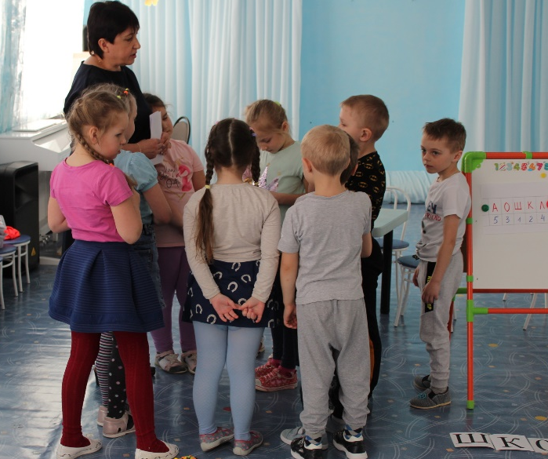
Воспитатель: Какие трудности встретились на пути? Какие задания вам показались самыми интересными (ответы детей).
Вы справились со всеми заданиями! Считаю, что все сегодня заслужили
самую высокую оценку. Вы настоящие друзья, помогали друг другу! Молодцы, ребята! Всем спасибо!

